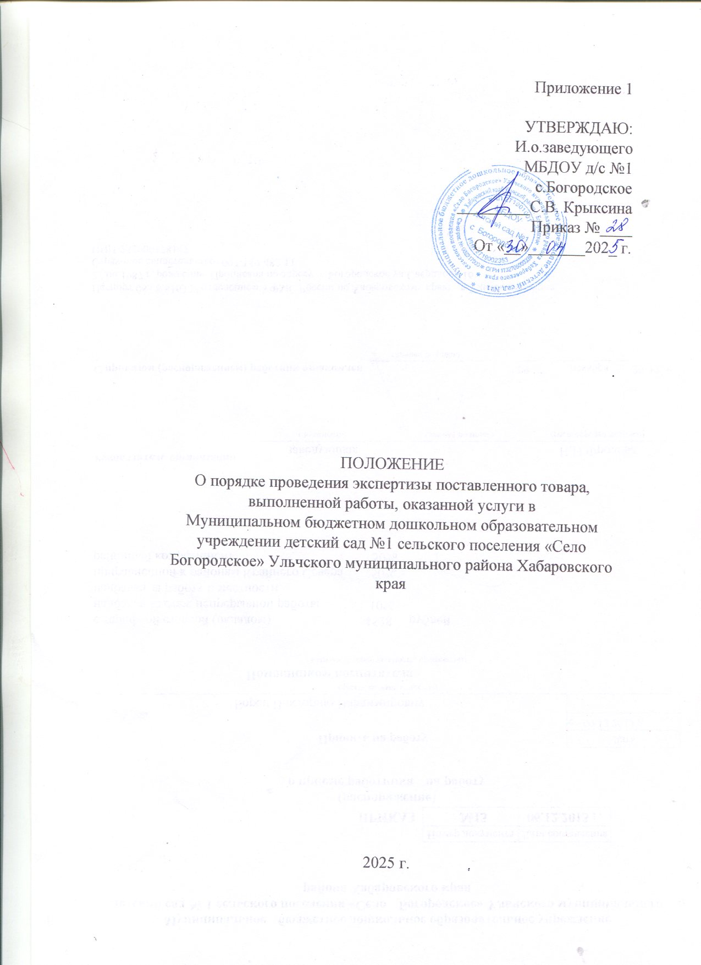

- Общие положения
  - Настоящее Положение о порядке проведения экспертизы для проверки предоставленных поставщиком (подрядчиком, исполнителем) результатов, предусмотренных контрактом, в части их соответствия условиям контракта (далее — Положение) определяет порядок проведения экспертизы результатов (отдельных этапов), предусмотренных контрактом, в части поставленных товаров, выполненных работ, оказанных услуг, и их соответствия условиям контракта для нужд муниципального бюджетного дошкольного образовательного учреждения детский сад №1 сельского поселения «Село Богородское» Ульчского муниципального района Хабаровского края (далее — МБДОУ детский сад №1 с.Богородское).
  - Данное Положение разработано в соответствии с Гражданским кодексом Российской Федерации, Федеральным законом от 05.04.2013 №44-ФЗ «О контрактной системе в сфере закупок товаров, работ, услуг для обеспечения государственных и муниципальных нужд» (далее — ФЗ-44), иными федеральными законами и нормативно-правовыми актами Российской Федерации, в соответствии с которыми осуществляется регулирование в сфере закупок, а также определяющих порядок оборота и требования к поставляемым товарам (выполненным работам, оказанным услугам), в том числе настоящим Положением.
  - Экспертиза товаров, работ, услуг в части их соответствия условиям контракта может проводиться ДОУ, как заказчиком, своими силами или к ее проведению могут привлекаться внешние эксперты, специализированные экспертные организации на основании контрактов, заключенных в соответствии с ФЗ-44.
1.4. Для проведения экспертизы создается комиссия для проверки предоставленных поставщиком (подрядчиком, исполнителем) результатов, предусмотренных контрактом, в части их соответствия условиям контракта (далее Комиссия), которая является коллегиальным органом, устанавливающим и документально подтверждающим соответствие поставленного товара, выполненной работы, оказанной услуги (или отдельных видов товаров, работ, услуг) условиям заключенного контракта.
1.5. При заключении контракта путем проведения конкурентных способов закупки экспертиза проводится членами Комиссии, при заключении контрактов (договоров) по п.4 ч. 1 ст.9З ФЗ-44 экспертиза проводится материально ответственным лицом, либо специалистом — потребителем товара, работы, услуги (далее — эксперт).
П. Задачи и функции Комиссии
В своей деятельности Комиссия руководствуется Гражданским кодексом Российской Федерации, Федеральным законом от 05.04.2013 №44-ФЗ «О контрактной системе в сфере закупок товаров, работ, услуг для обеспечения государственных и муниципальных нужд», условиями Контрактов, Положением и иными нормативными правовыми актами.
2.1. Основными задачами Комиссии являются:
2.1.1.Установление соответствия поставленного товара, выполненной работы, оказанной услуги условиям и требованиям заключенного контракта;
2.1.2. Проведение экспертизы поставленного товара, выполненной работы, оказанной услуги;
2.1 .З. Подготовка отчетных материалов о работе Комиссии.
2.2. Для выполнения поставленных задач Комиссия реализует следующие функции:
2.2.1. Проводит анализ документов, подтверждающих соответствие поставленного товара, выполненной работы, оказанной услуги заявленным в контракте требованиям:
по количеству, качеству, ассортименту, годности в отношении поставленного товара; по качеству, срокам выполнения, объемам — в отношении выполненной работы, оказанной услуги;
2.2.2. Проводит анализ документов, подтверждающих факт поставки товаров, выполнения работ, оказания услуг на соответствие условиям контракта;
2.2.3. Проводит анализ представленных поставщиком (подрядчиком, исполнителем) отчетных документов и материалов, включая товарно-транспортные документы, накладные, документы изготовителя, инструкции по применению товара, паспорт на товар, сертификаты соответствия, доверенности, промежуточные и итоговые акты о результатах проверки (испытания) материалов, оборудования на предмет их соответствия требованиям законодательства Российской Федерации, а также устанавливает наличие предусмотренного условиям контракта количества экземпляров и копий отчетных документов
2.2.4. При необходимости запрашивает у поставщика (подрядчика, исполнителя) недостающие отчетные документы, а также получать разъяснения по представленным документам.
Ш. Порядок формирования Комиссии, полномочия членов Комиссии
  - Состав Комиссии определяется и утверждается приказом и.о.заведующего МБДОУ детский сад №1 с.Богородское.
  - В состав Комиссии входят председатель Комиссии, заместитель председателя Комиссии, секретарь Комиссии, члены Комиссии.
3.3. Председатель Комиссии осуществляет следующие полномочия: руководит работой Комиссии:
ведет заседания Комиссии; в случае равного распределения голосов обладает правом решающего голоса при принятии решения о приемке или об отказе от приемки товара, работы, услуги; дает поручения членам Комиссии; контролирует выполнение решений Комиссии; подписывает акт проведения внутренней экспертизы.
  - Заместитель председателя Комиссии:
выполняет поручения председателя Комиссии, исполняет полномочия председателя Комиссии в случае его отсутствия; подписывает акт проведения внутренней экспертизы.
  - Секретарь Комиссии:
осуществляет подготовку заседаний Комиссии, включая оформление; своевременно уведомляет членов Комиссии о месте, дате, времени проведения Комиссии; оформляет акт проведения внутренней экспертизы; осуществляет иные действия организационно-технического характера в соответствии с настоящим Положением; подписывает акт проведения внутренней экспертизы.
  - Члены Комиссии: лично принимают участие в работе Комиссии, передача своих полномочий другим лицам запрещается; участвуют в принятии решений о проведении внутренней экспертизы предоставленных поставщиком (подрядчиком, исполнителем) результатов, предусмотренных контрактом, в части их соответствия условиям контракта; подписывают акт проведения внутренней экспертизы; вносят предложения по вопросам работы Комиссии.
  - Изменение состава Комиссии осуществляется только приказом заведующего ДОУ
  - Заседания Комиссии проводятся по мере необходимости.
  - Итог работы Комиссии оформляется актом проведения экспертизы (приложение №1 к Положению).
- Порядок проведения экспертизы
  - Приступая к экспертизе, Комиссия проверяет документы, подтверждающие факт поставки товаров, выполнения работ, оказания услуг на соответствие условиям контракта.
  - При необходимости запрашивает у поставщика (подрядчика, исполнителя) недостающие отчетные документы, а также получает разъяснения по представленным документам.
  - Определяя качество поставленного товара, выполненной работы, оказанной услуги, проводят проверки:
сплошные — проверяется весь поставленный товар, выполненная работа, оказанная услуга;
выборочные — проверяется определенная часть поставленного товара, выполненной работы, оказанной услуги с распространением результатов проверки на весь поставленный товар, выполненную работу, оказанную услугу.
  - Одновременно с проверкой поставленного товара, выполненной работы, оказанной услуги по качеству производятся проверки по количеству, ассортименту, годности в отношении поставленного товара; по срокам выполнения, объемам — в отношении выполненной работы, оказанной услуги.
  - При установлении расхождения фактического качества, количества, ассортимента, годности поставленного товара; качества, срока выполнения, объема выполненной работы, оказанной услуги с условиями контракта, Комиссия отражает это в акте.
  - Комиссия выносит решение о приемке поставленного товара, выполненной работы, оказанной услуги в порядке и сроки, установленные контрактом.
4.7, Решения Комиссии правомочны, если в работе Комиссии участвуют не менее чем пятьдесят процентов от общего числа ее членов.
  - Комиссия принимает решения открытым голосованием большинством голосов от числа присутствующих членов Комиссии. В случае равенства голосов председатель Комиссии имеет решающий голос.
  - По итогам проведения внутренней экспертизы поставленного товара, выполненной работы, оказанной услуги Комиссией принимается одно из следующих решений:
товар поставлен, работа выполнена, услуга оказана полностью в соответствии с условиями контракта и (или) предусмотренной им нормативной и технической документацией; по итогам экспертизы товара, работы, услуги выявлены замечания по поставке товара, выполнению работы, оказанию услуги, которые поставщику (подрядчику, исполнителю) следует устранить в согласованные с ДОУ сроки; товар поставлен, работа выполнена, услуга оказана с существенным нарушением условий контракта и (или) предусмотренной им нормативной и технической документацией и не подлежат приемке.
  - Решение комиссии оформляется актом (приложение №1 к Положению), который подписывается всеми членами комиссии, участвующими в экспертизе поставленного товара, выполненной работы, оказанной услуги. Если член Комиссии не согласен с решением и (или) имеет особое мнение, оно заносится в акт комиссии за подписью этого члена комиссии.
- Проведение экспертизы товаров, работ, услуг с привлечением внешних экспертов и экспертных организаций
5.1. При невозможности самостоятельного определения качества поставляемого товара, выполненной работы, оказанной услуги либо наличия разногласий, которые возникли в ходе проведения внутренней экспертизы, для проведения экспертизы могут привлекаться внешние эксперты или специализированные экспертные организации на основании контракта, заключенного в соответствии с требованиями ФЗ-44.
- Ответственность членов комиссии
6.1. Члены Комиссии, виновные в нарушении законодательства Российской Федерации и иных нормативных правовых актов о контрактной системе в сфере закупок товаров, работ, услуг для обеспечения муниципальных нужд и настоящего Положения, несут персональную ответственность в соответствии с законодательством Российской Федерации.
  - Член Комиссии, допустивший нарушение законодательства Российской Федерации, иных нормативно-правовых актов о контрактной системе в сфере закупок товаров, работ, услуг для обеспечения муниципальных нужд и (или) настоящего Положения, может быть заменен.
  - В случае, если члену Комиссии станет известно о нарушении порядка проведения экспертизы поставленного товара, выполненной работы, оказанной услуги, член Комиссии обязан письменно сообщить о данном нарушении председателю в течение одного дня с момента, когда он узнал о таком нарушении.
  - Члены Комиссии не вправе распространять сведения, ставшие известными им в ходе экспертизы поставленного товара, выполненной работы, оказанной услуги.

Приложение №1 к Положению
АКТ проведения внутренней экспертизы по муниципальному контракту от «___»___________202_ г. №_________

(идентификационный код закупки —
с.Богородское 20 г.
Комиссия в составе:
Председатель комиссии:
Фамилия, имя, отчество | должность
Заместитель председателя комиссии:
Фамилия, имя, отчество | должность
Секретарь комиссии:
Фамилия, имя, отчество | должность
члены комиссии:
1. | Фамилия, имя, отчество | Должность
2. | Фамилия, имя, отчество | должность
З. | Фамичия, имя, отчество | должность
4. | Фамилия, имя, отчество | должность
5.. | Фамилия, имя, отчество | Должность
провела экспертизу поставленного товара (выполненной работы, оказанной услуги) на соответствие требованиям муниципального контракта от
(далее — Контракт) от Поставщика (Подрядчика, Исполнителя) —
(далее — Поставщик (Подрядчик, Исполнитель) и составила настоящий акт о
нижеследующем:
- Поставщик (Подрядчик, Исполнитель) в ЕИС выставил документ о приемке
(предоставил документы о приемке)
- За время действия Контракта было поставлено товара (выполнено работ, оказано с
-N2 п/п |  | Наименование товара (работы, услуги) | Количество товара работы.
1.
2.
з.
что в полном объеме соответствует

З. Качество поставленного товара (выполненной работы, оказанной услуги) соответствует в полном объеме/не соответствует требованиям, указанным в
Исходя из вышеизложенного, комиссия приняла решение:
- Товары поставлены (работы выполнены, услуги оказаны) полностью в соответствии с условиями контракта и (или) предусмотренной им нормативной и технической документацией (по итогам экспертизы товаров, работ, услуг выявлены замечания по поставке товаров, выполнению работ, оказанию услуг, которые поставщику (подрядчику, исполнителю) следует устранить в согласованные с административно-хозяйственным управлением сроки/товары поставлены, работы выполнены, услуги оказаны с существенным нарушением условий контракта и (или) предусмотренной им нормативной и технической документацией и не подлежат приемке).
Решения каждого члена комиссии:

ФИО членов комиссии | «За» | «Против» | «Примечание»
ФИО
ФИО
ФИО
ФИО
ФИО...
Приложение к акту: 1.
- . .
Лица, участвовавшие в составлении настоящего акта, предупреждены об ответственности за подписание акта, содержащего данные, не соответствующие действительности.
Подписи членов комиссии:
подпись | И. О. Фамилия
подпись | И. О. Фамилия
подпись | ИО. Фамилия
подпись | И. О. Фамилия
подпись. | И.О. Фамилия...

